头顶国徽 肩扛山水
市生态环境保护综合执法队伍统一着装踏上新征程
10月25日上午，随州市举行生态环境保护综合行政执法队伍全国统一制式服装着装仪式，全体执法人员依次列队入场，市生态环境局党组成员、副局 长刘国斌主持仪式并讲话。
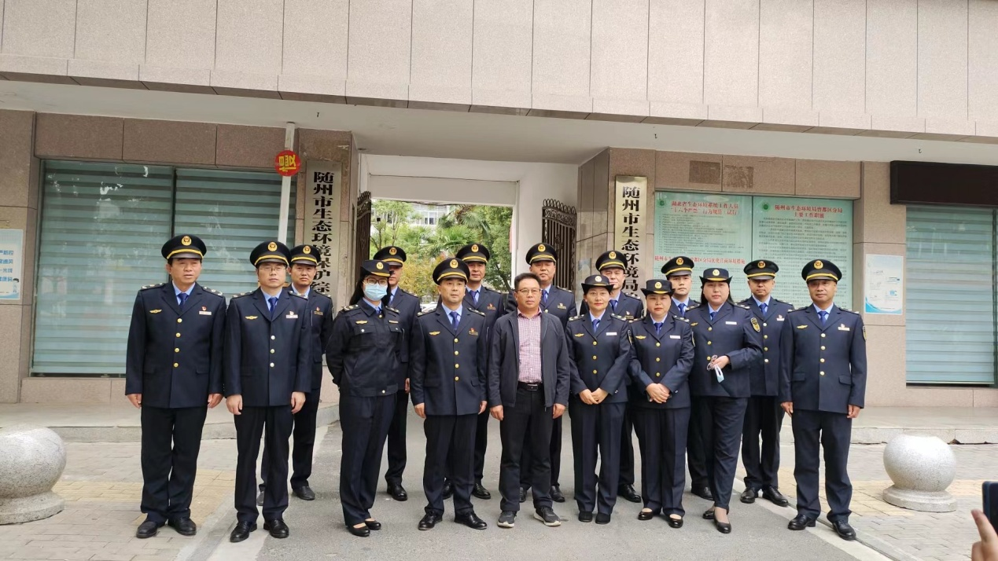
刘国斌指出，统一着装是生态环境保护综合行政执法队伍规范化建设迈出的历史性一步，标志着生态环境执法队伍正式 列入国家综合行政执法序列，生态环境综合执法队伍将以崭新的面貌踏上新征程，展现新作为。举行统一着装仪式，标 志着随州市生态环境保护综合行政执法队伍标准化、规范化、制度化建设迈上新台阶。
刘国斌强调，制服是形象的体现，体现法律威严的同时，也是对执法人员的自我约束。着装后，全体生态环境执法人员 头上顶着国徽，肩上扛着山水，要不负时代重托，严明纪律作风，建设一流执法队伍、争创一流工作业绩，当好生态环 境铁军的主力军，当好 “蓝天、碧水、净土”的忠诚卫士，以实际行动推进全市生态环境保护事业全方位高质量发展。
市综合执法支队副支队长阮洪铸组织了全市着装仪式、支队班子成员、各县市区执法大队大队长及市执法支队全体人员参加着装仪式，全市生态环境执法队伍展示了我市生态环境执法“铁军”形象。

随州市生态环境保护综合执法支队周永国提供
2022年10月25日

